试卷类型：B 河北冀州中学
2016-2017年下学期期末考试
高二年级物理试题
时间：90分钟 满分：110分
本试卷分第一卷（选择题）和第二卷（非选择题）两部分。
注意事项：WWW.ziyuanku.com
1.答第I卷前，考生务必将自己的姓名、准考证号填写在答题卡相对应的位置上。
2.选出每小题答案后，用铅笔把答题卡上对应题目的答案标号涂黑。如需改动，用橡皮擦干净后，再选涂其他答案标号。不能答在本试卷上，否则无效。
一、选择题(本题共20小题，共66分。1---14小题为单项选择题，每小题只有一个正确选项，每小题满分为3分；15---20小题为多项选择试题，在每小题给出的四个选项中，至少有两个选项正确，全部选对的得4分，少选且正确的得2分，有选错或不答的得0分)
1. 2017年4月20日“天舟一号”货运飞船发射飞往太空与“天宫二号”空间实验室成功对接，开展推进剂在轨补加、空间科学和技术等试验验证。“天舟一号”是我国第一艘货运飞船，也是我国目前为止体积最大、重量最重的航天器，标志着中国航空航天技术又向前跨进一大步。如图所示是它们的对接示意图，下列有关说法中正确的是( )
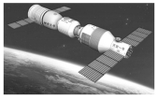
A．对接成功后，研究它们的运行周期时，可以视为质点
B．对接过程中，“天舟一号”和“天宫二号”都可视为质点
C．对接成功后，“天舟一号”和“天宫二号”就静止在太空中
D．对接成功后，以“天舟一号”为参考系“天宫二号”在做匀速运动
2.在日常生活中，经常会提到笼统的“快”，下面关于“快”的叙述正确的是（ ）
A．在学校秋季运动会上，我班王东同学100米决赛第一名，跑得真“快”是指瞬时速度大
B．专业赛车比一般的小轿车起步要“快”是指加速度大
C．在杂技“飞车表演”中，摩托车做圆周运动非常“快”是指平均速度大
D．高速公路上汽车的速度最“快”限速120km/h中，“快”是指平均速率大

3. 自然界中某量D的变化可以记为，发生这个变化所用的时间间隔可以记为，变化量与的比值就是这个量的变化率，显然，变化率描述各种变化过程时起着非常重要的作用，下列关于变化率说法正确的是（ ）
A．变化率表示变化的大小
B．速度大，表示加速度的变化率大
C．物体速度的变化率表示速度变化的大小
D．速度大，表示物体位置变化率大
4、一汽车沿平直公路运动，某段时间内的速度—时间图像如图所示，则（ ）
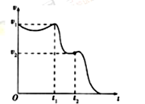
A、在时间内，汽车做匀减速直线运动
B、在时间内，汽车的位移等于
C、在时间内，汽车的平均速度等于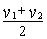
D、在时间内，汽车的平均速度小于
5、汽车从A点由静止开始沿直线ACB做匀变速直线运动，第4s末到达C点并关闭发动机匀减速前进，再经6s到达B点停止．已知AB长为30m，则下列说法正确的是（ ）
A、通过C点时速度大小为3m/s
B、通过C点时速度大小为6m/s
C、AC段位移为15m
D、汽车在AC段平均速度大于CB段平均速度
6.一个物体位移与时间的关系为s=5t +5t² (s以m为单位，t以s为单位)，下列说法中正确的是（ ）
A．这个物体的初速度是2.5m/s B．这个物体的加速度大小是10m/s²
C．这个物体的初速度是10m/s D．这个物体加速度方向一定与初速度方向相反
7、如图所示，物体自O点由静止开始做匀加速直线运动，途经A、B、C三点，其中A、B之间的距离L₁=2m，B、C之间的距离L₂=3m．若物体通过L₁、L₂这两段位移的时间相等，则O、A之间的距离L等于（ ）
A m B m
 | A | C | C m |  | D m
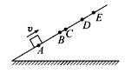
8.如图所示,一小滑块沿足够长的斜面以初速度v向上做匀变速运动,依次经A、B、C、D到达最高点E。已知AB=BD=6m,BC=1m,滑块从A到C和从C到D所用的时间都是2s。设滑块经过B、C时的速度分别为v_{B}、v_{C},则( )
中·华.资*源%库 ziyuanku.comA.v_{C}=6m/s B.v_{B}=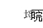m/s
C.从D到E所用时间为4s D. DE=3m
9、a、b两车在平直公路上行驶，其v－t图象如图所示，在t＝0时，两车间距为s₀，在
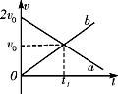
t＝t₁时间内，a车的位移大小为s，下列说法正确的是( )
A．0- t₁时间内a、b两车相向而行
B．0- t₁时间内a车平均速度大小是b车平均速度大小的2倍
C．若a、b在t₁时刻相遇，则s₀＝2/3s
D．若a、b在t₁/2时刻相遇，则下次相遇时刻为2t₁
10.杭新景高速公路限速120km/h,一般也要求速度不小于80 km/h。冬天大雾天气的时候高速公路经常封道,否则会造成非常严重的车祸。如果某人大雾天开车在高速上行驶,设能见度(观察者与能看见的最远目标间的距离)为30 m,该人的反应时间为0.5 s,汽车刹车时能产生的最大加速度的大小为5 m/s²,为安全行驶,汽车行驶的最大速度是( )
A.10 m/s B.15 m/s
C.10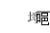m/s D.20 m/s
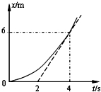
11. 如图，为一质点从t＝0起做初速度为零的匀加速直线运动的位移——时间图像，图中虚线为经过t＝4s时图线上该点的切线，交时间轴于t＝2s处，由此可知该质点的加速度大小为：（ ）
A． B．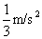
C．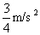 D．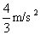
12． 如图甲，笔记本电脑底座一般设置有四个卡位用来调节角度。某同学将电脑放在散热底座上，为了获得更好的舒适度，由原卡位1调至卡位4 (如图乙)，电脑始终处于静止状态，则( )
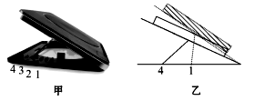
A.电脑对散热底座的压力变小
B.电脑受到的摩擦力变大
C.电脑受到的支持力与摩擦力两力大小之和等于其重力
D.散热底座对电脑的作用力的合力不变
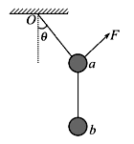
13. 如图所示，将两个质量均为m的小球a、b用细线相连悬挂于O点，用力F拉小球a，使整个装置处于平衡状态，且悬线Oa与竖直方向的夹角为θ=30°，则F的大小( )
A.可能为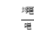mg B.可能为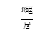mg
C.可能为mg D.可能为mg
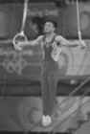
14．在2010年广州亚运会上，我国运动员陈一冰在吊环项目中取得了冠军．如图所示是比赛中的一个场景，此时人静止不动，两根吊带对称并与竖直方向有一定夹角．
下列判断正确的是( )
A．两根吊带受到环的拉力大小不等
B．手对吊环作用力方向竖直向下
C．两根吊带受到环的拉力合力一定竖直向下
D．每根吊带受到环的拉力大小都等于人重量的一半
15．物体从离地面45m高处做自由落体运动(g取10m/s²),则下列选项中正确的是( )
A.物体运动3 s后落地
B.物体落地时的速度大小为30 m/s
C.物体在落地前最后1 s内的位移为25 m
D.物体在整个下落过程中的平均速度为20 m/s
16、物体以速度v匀速通过直线上的A、B两点，所用时间为t，现在物体从A点由静止出发，先做匀加速直线运动(加速度为a₁)，到某一最大速度v_{m}后立即做匀减速直线运动(加速度大小为a₂)，至B点速度恰好减为0，所用时间仍为t，则物体的( )
A．v_{m}只能为2v，与a₁、a₂的大小无关
B．v_{m}可为许多值，与a₁、a₂的大小有关
C．a₁、a₂须是一定的
D．a₁、a₂必须满足a1＋a2＝t
17．一个质点正在做匀加速直线运动，用固定的照相机对该质点进行闪光照相，闪光时间间隔为1 s，分析照片得到的数据，发现质点在第 1次、第2次闪光的时间间隔内移动了0.2 m；在第3次、第4次闪光的时间间隔内移动了0.8 m，由上述条件可知( )
A．质点运动的加速度是0.6 m/s²
B．质点运动的加速度是0.3 m/s²
C．第1次闪光时质点的速度是0.05 m/s
D．第1次闪光时质点的速度是0.1 m/s
18. 如图所示,表面光滑的半圆柱体固定在水平面上,小物块在拉力F作用下从B点沿圆弧缓慢上滑至A点,此过程中F始终沿圆弧的切线方向,则( )
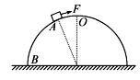
A.小物块受的支持力逐渐变大
B.小物块受的支持力先变小后变大Ziyuanku.com
C.拉力F逐渐变小
D.拉力F先变大后变小
19. 如图所示，顶端装有定滑轮的斜面体放在粗糙水平面上，A、B两物体通过细绳相连，并处于静止状态(不计绳的质量和绳与滑轮间的摩擦)．现用水平向右的力F作用于物体B上，将物体B缓慢拉高一定的距离，此过程中斜面体与物体A仍然保持静止．在此过程中下列说法正确的是( )
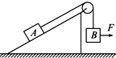
A．水平力F一定变小
B．斜面体所受地面的支持力一定不变
C．物体A所受斜面体的摩擦力一定变大
D．地面对斜面体的摩擦力一定变大
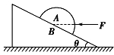
20．如图所示，一个质量为4 kg的半球形物体A放在倾角为θ＝37°的斜面B上静止不动．若用通过球心的水平推力F＝10 N作用在物体上，物体仍静止在斜面上，斜面仍相对地面静止．已知sin 37°＝0.6，cos 37°＝0.8，取g＝10 m/s²，则( )
A．物体A受到斜面B的摩擦力增加8 N
B．物体A对斜面B的作用力增加10 N
C．地面对斜面B的弹力不变
D．地面对斜面B的摩擦力增加10 N
二、实验题（共10分）
21、（每空2分）读出下图中游标卡尺和螺旋测微器的读数.
游标卡尺的读数为________mm.；螺旋测微器的读数为_________mm.
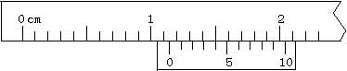

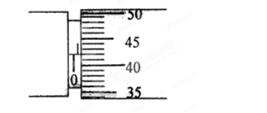
22、（每空2分）一个实验小组做“探究弹簧弹力与弹簧伸长量关系”的实验时，采用如图甲所示装置，质量不计的弹簧下端挂一个小盘，在小盘中增添砝码，改变弹簧的弹力，实验中作出小盘中砝码重力与弹簧伸长量x的关系图象如图乙所示。(取重力加速度g＝10m/s²)
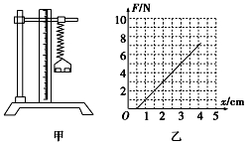
(1)利用图乙中图象，可求得该弹簧的劲度系数为 N/m。
(2)利用图乙中图象，可求得小盘的质量为 kg，小盘的质量会导致弹簧劲度系数的测量结果与真实值相比 (填“偏中/华-资*源%库大”“偏小”或 “相同”)。

三．计算题（共34分，要求必须写出必要的文字说明、主要的计算步骤和明确的答案）

23、(8分)如图，水平细杆上套一质量为0.54kg的小环A，用轻绳将质量为0.5kg的小球B与A相连．B受到始终与水平成53°角的风力作用，与A一起向右匀速运动，此时轻绳与水平方向夹角为37°，运动过程中B球始终在水平细杆的下方，求：（取g=10m/s²，sin37°=0.6，cos37°=0.8）
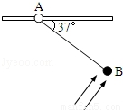
（1）B对绳子的拉力；
（2）A与杆间的动摩擦因数．

24、(12分)如图，在圆柱形汽缸中用具有质量的光滑导热活塞密闭有一定质量的理想气体，在汽缸底部开有一小孔，与U形水银管相连，已知外界大气压为p₀＝75 cmHg，室温t₀＝27 ℃，稳定后两边水银面的高度差为Δh＝1.5 cm，此时活塞离容器底部的高度为L＝50 cm.已知柱形容器横截面积S＝0.01 m²,75 cmHg＝1.0×10⁵ Pa.Ziyuanku.com
(1)求活塞的质量；
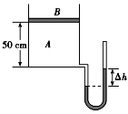
(2)使容器内温度降至－63 ℃，求此时U形管两侧水银面的高度差和活塞离容器底部的高度L′.

WWW.ziyuanku.com

25.(14分)
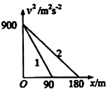
随着机动车数量的增加，交通安全问题日益凸显，分析交通违法事例，将警示我们遵守交通法规，珍惜生命．如图所示为某型号车紧急制动时（假设做匀减速直线运动）的v²-x图象（v为货车的速度，x为制动距离），其中图线1为满载时符合安全要求的制动图象，图线2为严重超载时的制动图象．某路段限速72km/h，是根据该型号货车满载时安全制动时间和制动距离确定的，现有一辆该型号的货车严重超载并以54km/h的速度行驶．通过计算求解：
（1）驾驶员紧急制动时，该型号严重超载的货车制动时间和制动距离是否符合安全要求；
（2）若驾驶员从发现险情到采取紧急制动措施的反应时间为1s，则该型号货车满载时以72km/h速度正常行驶的跟车距离至少应为多远．

$来&源：ziyuanku.com

高二物理期末考试答案
A 1—5 B B C D A 6—10 B C C C B
11—15 C C D D ABC 16—20 AD BC AC BD CD
B 1—5 A B D D B 6—10 B C C C B
11—15 C D D C ABC 16—20 AD BC AC BD CD
21. 11.4mm 0.920mm
22 (1) 200N/m (2) m＝0.1kg 相同
23 （8分）（3分 +5分）
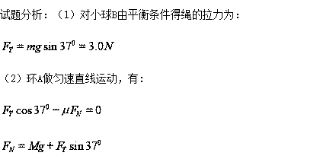
解得：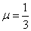
24（12分）解析： (2)①根据U形管两侧水银面的高度差为
Δh＝1.5 cm，可知A中气体压强p_{A1}＝p₀＋p_{Δh}＝75 cmHg＋1.5 cmHg＝76.5 cmHg (1分)
而p_{A1}＝p₀＋p_{塞}(2分)
所以活塞产生的压强p_{塞}＝1.5 cmHg＝1.5×75×10⁵ Pa＝0.02×10⁵ Pa (1分)
由p_{塞}＝mg/S，解得m＝2 kg. (2分)
②由于活塞光滑，所以气体等压变化，U形管两侧水银面的高度差不变
仍为Δh＝1.5 cm (2分)
初状态：温度T₁＝300 K，体积V₁＝50 cm·S；
末状态：温度T₂＝210 K，体积V₂＝L′S
由盖－吕萨克定律，T1＝T2 (2分)
解得活塞离容器底部的高度L′＝35 cm. (2分)
答案：(1)BDE (2)①2 kg ②1.5 cm 35 cm

25（14分）解：
- 根据速度位移公式，有，图象斜率的一半表示加速度；根据图象得到：满载时，加速度为5m/s²，严重超载时加速度为2.5m/s²；(2分)
设该型号货车满载时以72km/h（20m/s）的速度减速，
制动距离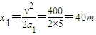， (2分)
制动时间为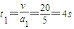； (2分)
设该型号货车严重超载时以54km/h（15m/s）的速度减速，
制动距离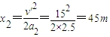＞x1， (2分)
制动时间为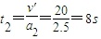＞t1； (2分)
（2）货车反应时间内是匀速直线运动x₃=v′t₃=15×1=15m (2分)
刹车距离x=x₂+x₃=45+15=60m (2分)
答：（1）驾驶员紧急制动时，制动时间和制动距离都不符合安全要求；
（2）若驾驶员从发现险情到采取紧急制动措施的反应时间为1s，则该型号货车正常行驶时的刹车距离至少应为60m．

